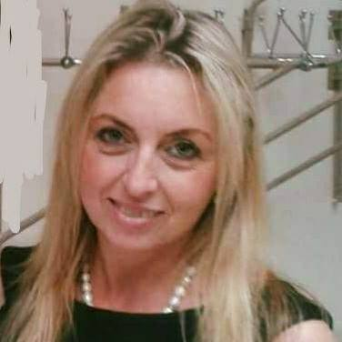 **Životopis**

**Radmila Tučková**

**Bydliště :** Brožíkova 11, Brno, 638 00  
**Kontaktní spojení:** mobilní tel. +420607778522, e-mail: [T.Radmila@seznam.cz](mailto:T.Radmila@seznam.cz)

**Vzdělání :** Středoškolské

1**981 - 1985: Střední knihovnická škola v Brně**

**Jazykové znalosti:**

AJ – základní znalost

RJ – dobrá znalost

**Další znalosti:** uživatelské znalosti práce na PC - Word, Excel (pokročilé), Internet, SAS,

administrativní práce, psaní všemi deseti, IS pro MUNI

**Řidičský průkaz** skupiny B, aktivní řidič

**Profesní praxe:**

**1985 - 1989: Státní vědecká knihovna v Brně (nyní Moravská zemská knihovna)**

* Oddělení studoven
* Oddělení přírůstkového seznamu
* Oddělení administrativních prací

**1989 - 1996: Mateřská dovolená**

**1996 - 2000: V domácnosti**

**2000 – 2006 : Integrovaná střední škola – Centrum odborné přípravy, Brno, Olomoucká 61 -**

2000 - 2004: Informační centrum, knihovna a archiv   
2004 - 2006: Sekretariát zástupců ředitele a vedení studijního oddělení

**2007 – 2016 : Střední škola technická a ekonomická Brno, Olomoucká, příspěvková**

**organizace (původně ISŠ Brno, Olomoucká 61)**

Oddělení marketingu, propagace, reklamy, náboru, přijímacího řízení

Přijímací řízení, nábor žáků, informace o studiu.

Vedení týmu náborových pracovníků – organizace dnů otevřených dveří (40 osob), vedení týmu studentů zapojených do náborových aktivit (až 100 studentů).

Spolupráce s výrobními a nevýrobními organizacemi a podniky, účast na veletrzích středních škol v ČR (včetně návrhů a realizace stánků), spolupráce se školami, exkurze, pořádání přednášek pro žáky, spolupráce s Úřady práce, s výchovnými poradci ZŠ, vytváření propagačních materiálů, články do novin, redakce vydávání Ročenky školy, novin, natáčení filmů o škole, organizace a účast na Dnech otevřených dveří, rodičovských schůzkách na ZŠ (za účelem náboru žáků), pořádání plesu školy a jiných kulturních akcí, údržba web stránek na různých serverech. Evidence studentů v systému SAS, ovládání čipového systému, přijímací řízení. Administrativní práce pro úsek Vzdělávání dospělých.

**2018 – 2019 –** pokladní v Ikea Brno(**mimo pracovní poměr viz níže**)

**2016 – doposud: Právnická fakulta Masarykovy univerzity**

Studijní oddělení - agenda ve specializovaném programu pro VŠ – Informační

systém, zajišťování personalistiky studentů, matrika, kancelářská agenda,

vydávání rozhodnutí, administrace **správních řízení**, zajišťování státnic, promocí,

přijímacího řízení, komunikace se studenty, vydávání dokladů o studiu.

**Zájmy:**  kultura, četba, sport

V Brně dne 24. 9. 2025

Radmila Tučková